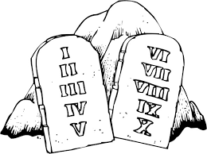
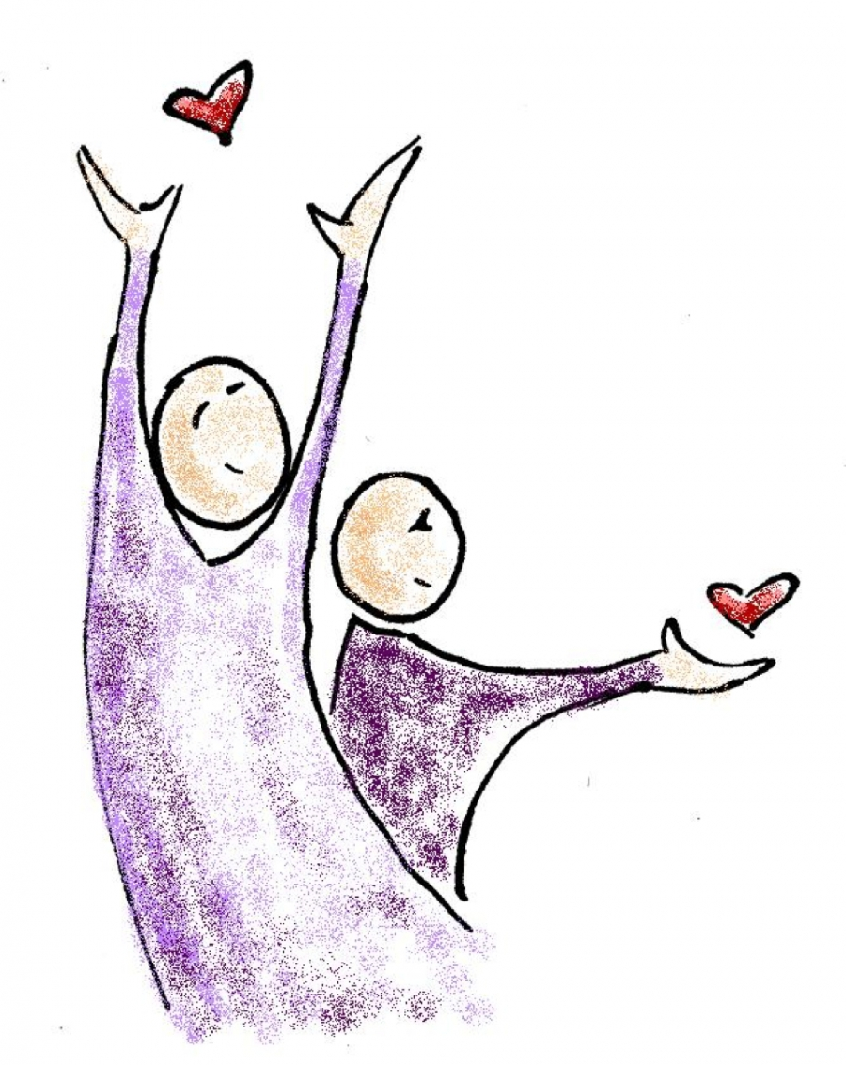
BOG NAM DAJE PRAVILA ZA ŽIVOT

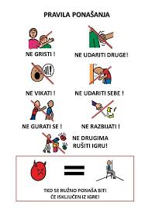

Ljudi žive jedni s drugima. Djeca žive jedni s drugima. Nitko nije Pale sam na svijetu tom.
Da bi mogli mšto skladnije živjeti ljudi su izmislili Pravila da se po njima ravnaju.

Ljudi ne vole baš pravila, propise, zabrane.
Pa, priznajem ni ja baš nisam ljubitelj pravila, zabrana…

Kad razmislim ona su ipak potrebna…
Kako bi to bilo u školi da ne postoje pravila? Kako bi to izgledao nogomet bez pravila?

Da bi ljudi mogli živjeti lijepo a što manje se svađati – potrebna su pravila.
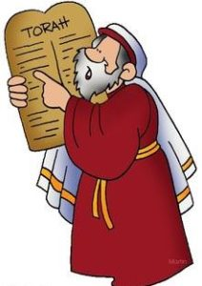
Božji narod Izrael putovao je kroz pustinju, jednoga dana Bog pozove njihovog vođu Mojsija na brdo Sinaj i tamo mu je dao Pravila za život… Deset Božjih zapovijedi.

Bog je Izraelcima dao Zapovijedi i oni su postali njegov narod. (Bog je sklopio s njima Savez.) Mi smo sklopili savez s Bogom na krštenju i mi smo njegov narod. Mi smo, kao i Izraelci, dužni živjeti prema Zapovijedima da bi nam bilo bolje i ljepše u životu.

https://www.youtube.com/watch?v=hLrRNa37z_4

